คู่มือการติดตั้ง

* 1. ปรากฏหน้าจอ Welcome to the AppServ 2.5.10 Setup Wizard ให้
  2. 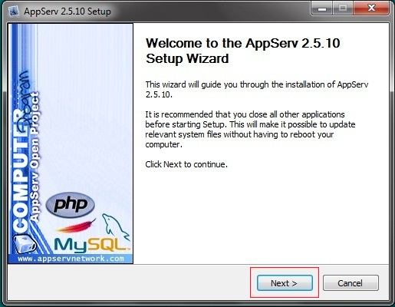คลิกปุ่ม Next ดังรูปที่ 2 การติดตั้งโปรแกรม
  3. ปรากฏหน้าจอ License Agreement ให้คลิกปุ่ม Agree ยอมรับการติดตั้งดังรูปที่ 3

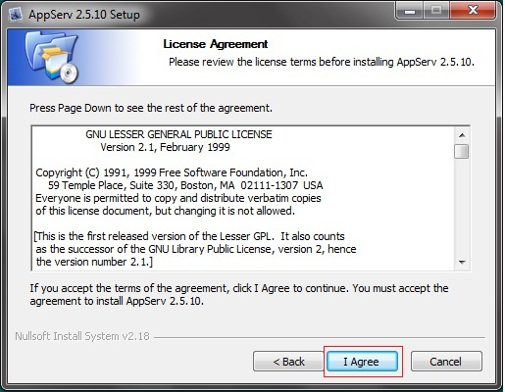ยอมรับการติดตั้งโปรแกรม AppSrev 2.5.10

* 1. ปรากฏหน้าจอ Choose Install Location จะบอกให้เราเลือก Path ที่จะติดตั้ง

AppServ ลงไป โดย Default Install Path ของ AppServ นั้นคือ C:\AppServ

แต่หากเราต้องการย้ายไปลงที่อื่นก้แก้ไขได้เลย เช่น หากต้องการ ติดตั้งระบบไว้ที่ไดร์ฟ D

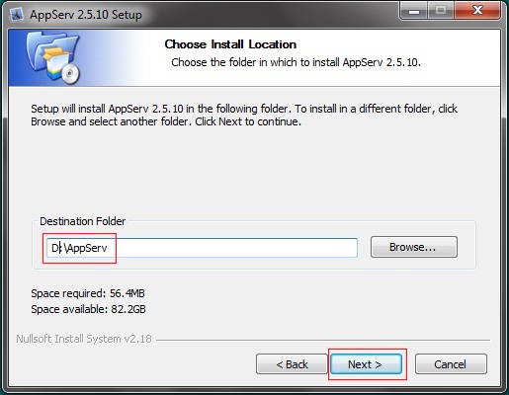ให้แก้ไขใหม่เป็น D:\AppServ เป็นต้นจากนั้นให้คลิกที่ปุ่ม Next ดังรูปที่ 4 เลิอกที่สำหรับจัดเก็บโปรแกรม

* 1. ปรากฏหน้าจอ Select Components โปรแกรมจะให้เลือกติดตั้งโดยใช้ค่า Default

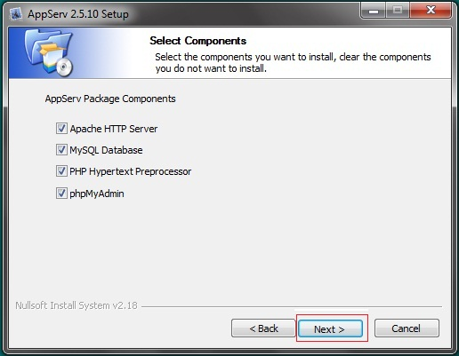โปรแกรมกำหนดมาให้ จากนั้นคลิกที่ปุ่ม next ดังรูปที่ 5 เลือกส่วนเพิ่มเติมจากการติดตั้งโปรแกรม

* 1. ปรากฏหน้าจอ Apache HTTP Server Information
* Server Name (e.g. [www.appservnetwork.com](http://www.appservnetwork.com)) : ให้เติมคำว่า localhost
* Administrator’s Email Address (e.g. [www.appservnetwork.com](http://www.appservnetwork.com)) : ให้ใส่

Email Address เช่น webmaster@gmail.com

* Apache HTTP Port (Default : 80) ตรงนี้คือ Port ที่จะรัน Apache Web Server

โดยมาตรฐาน HTTP Protocol นั้น Port มาตรฐานคือ 80 เลือกตามที่ Default

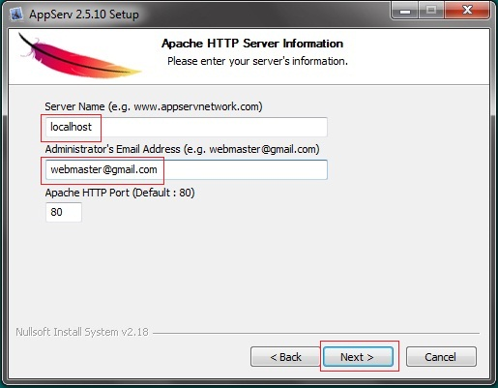ได้เลย เมื่อกำหนดแล้วให้คลิกที่ปุ่ม Next ดังรูปที่ 6 Apache Config

รูปที่ 6 Apache Config

* 1. ปรากฏหน้าจอ MySQL Server Configulation ดังรูปที่ 7 MySQL Config ให้ป้อน

User Name และ Password ดังนี้

* Enter root password :ให้ใส่ 1234
* Re-enter root password :ให้ใส่ 1234
* Character Sets and Collections เลือก UTF-8 Unicode
* เลือก 🗹 Old Password Support (PHP MySQL API function.)
* เลือก 🗹 Enable InnoDB
* คลิกที่ปุ่ม Install

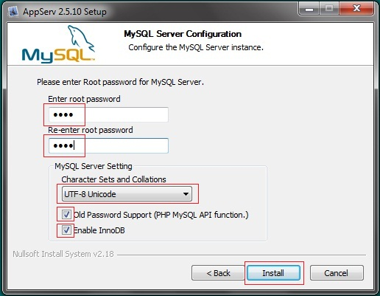

รูปที่ 7 MySQL Config

* 1. โปรแกรมกำลังติดตั้ง AppServ โปรดรอสักครู่ ดังรูปที่ 8 กำลังติดตั้ง AppServ

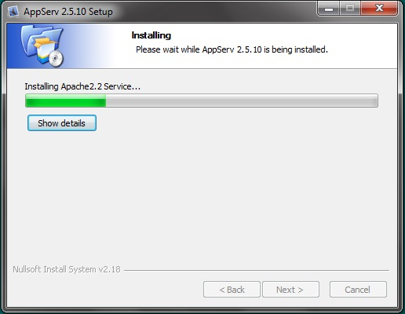

รูปที่ 8 กำลังติดตั้ง AppServ

* 1. ปรากฏหน้าจอ Completition the AppServ 2.5.10 Setup Wizard ให้เลือก Start service ตามที่ Default ค่าให้ในส่วนของ Service Apache และ Service MySQL

จากนั้นให้คลิกปุ่ม Finish ดังรูปที่9ติดตั้งเรียบร้อย

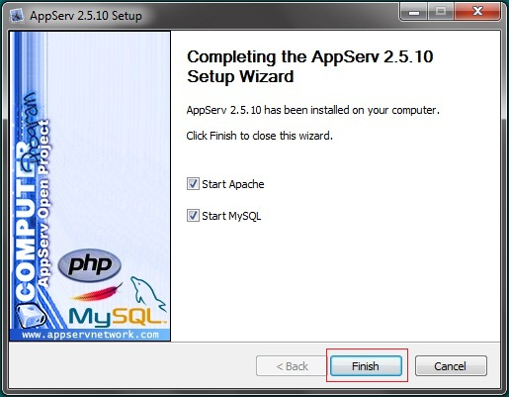

รูปที่ 9 ติดตั้งเรียบร้อย

การติดตั้ง โปรแกรมสำหรับเครื่อง Client

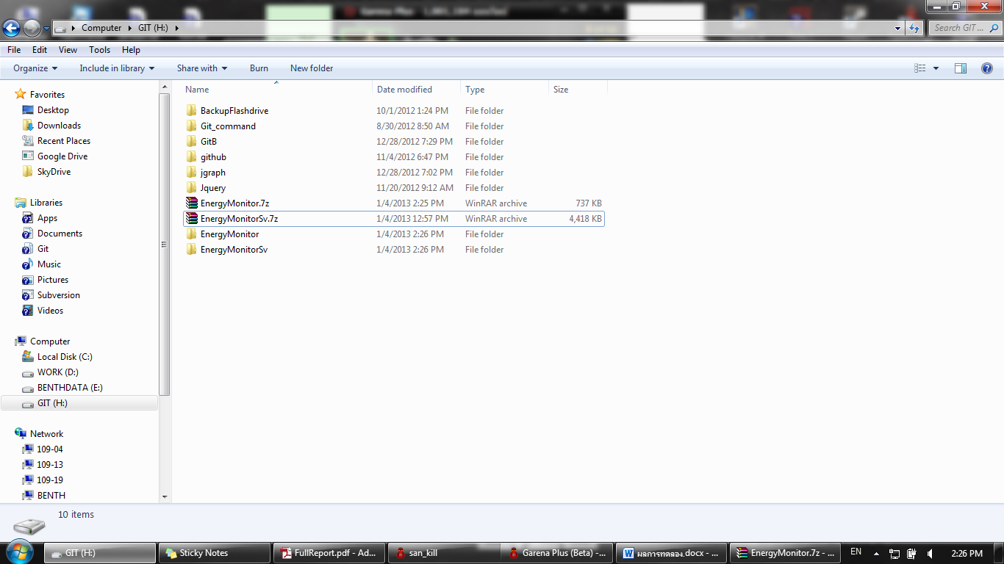

1. นำไฟล์ EnergyMonitor ไปไว้ ใน ตำแหน่งที่ต้องการลงโปรแกรม

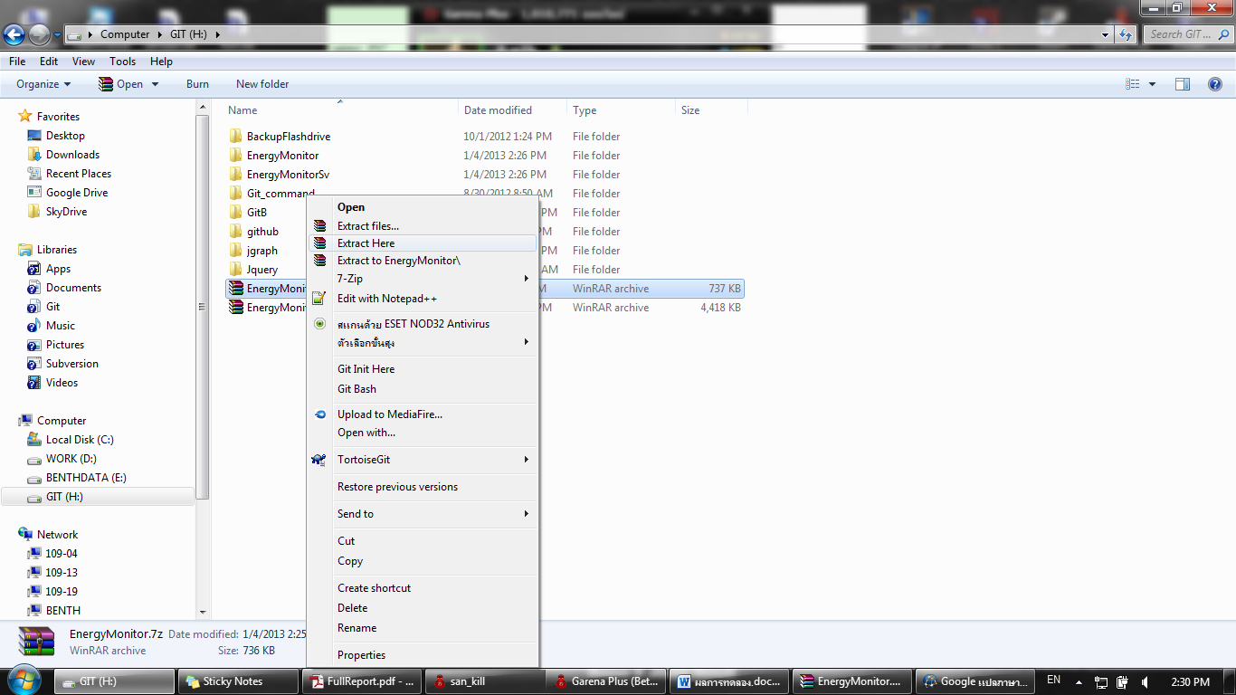

1. คลิกขวา เลือก Extract Here

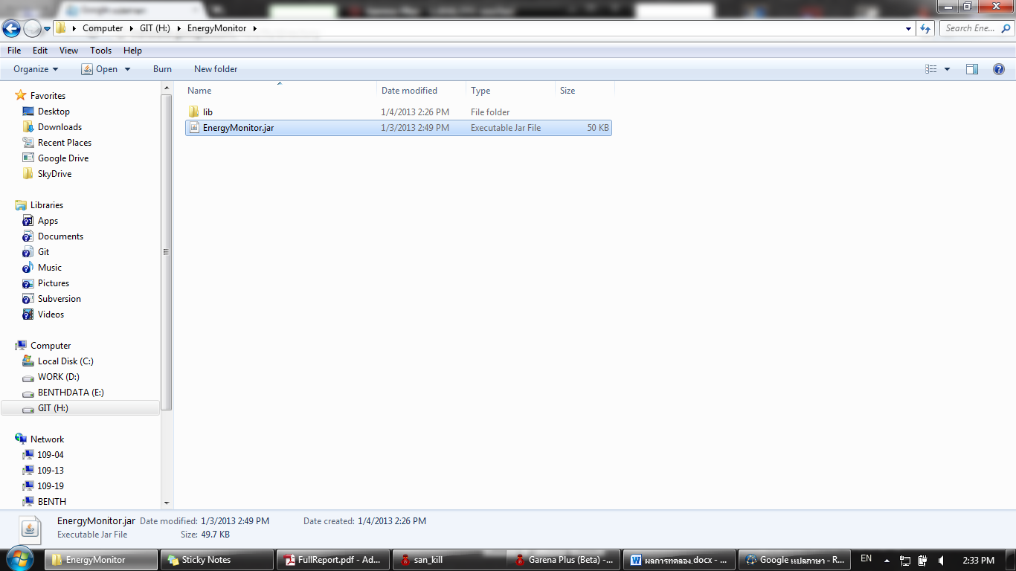

1. จะปรากฎ Folder ชื่อ EnergyMonitor

doubleClick ที่ file ชื่อ EnergyMonitor.jar เพื่อให้โปรแกรมทำงาน จากนั้นทุกครั้งที่เปิดเครื่อง โปรแกรมจะทำงานอัตโนมัติทุกครั้ง

การติดตั้ง โปรแกรมสำหรับเครื่อง Server



1. นำไฟล์ EnergyMonitorSv ไปไว้ ใน ตำแหน่งที่ต้องการลงโปรแกรม



1. คลิกขวา เลือก Extract Here

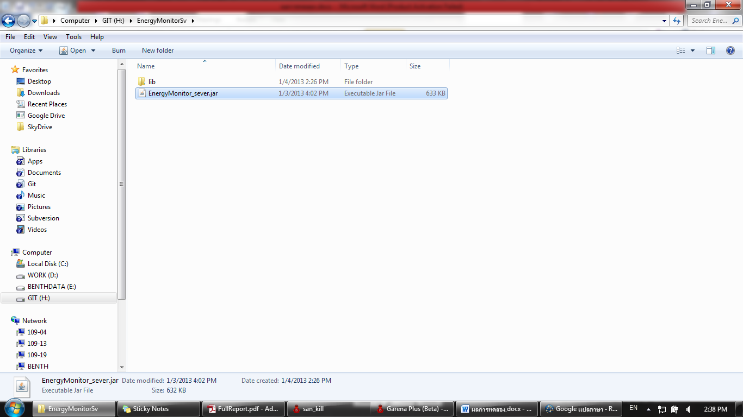

1. จะปรากฏ Folder ชื่อ EnergyMonitorSv เมื่อต้องการใช้งาน doubleClick ที่ file ชื่อ EnergyMonitor_server เพื่อให้โปรแกรมทำงาน